Jak długo wytrzymują panele fotowoltaiczne?
Panele fotowoltaiczne, przekształcające światło słoneczne w prąd elektryczny, są coraz częściej wybierane zarówno przez gospodarstwa domowe, jak i liczne przedsiębiorstwa. Jednak kluczowym pytaniem, które pojawia się przed zakupem tej technologii, jest trwałość wspomnianych urządzeń. Zatem, jak długo panele fotowoltaiczne zachowują swoją wydajność? Odpowiadamy.

Faktyczna żywotność paneli fotowoltaicznych
Oszacowanie żywotności paneli solarnych może być wyzwaniem, szczególnie, że branża fotowoltaiczna jest stosunkowo młoda. Na długowieczność modułów wpływa wiele czynników, w tym jakość procesu produkcyjnego. Panele pozbawione defektów i umieszczone w obszarze wolnym od ekstremalnych warunków atmosferycznych, mogą działać przez wiele dekad, często przekraczając standardowy okres gwarancji, który zazwyczaj wynosi od 10 do 15 lat.
Polecamy: Oszustwa fotowoltaiczne, na które musisz uważać
Obecnie uznaje się, że panele słoneczne z lat 2000-2010 będą efektywnie działać przez co najmniej 25 lat. Z uwagi na rozwój technologiczny branży OZE, oczekiwana żywotność modułów również się wydłuża. Dlatego też istnieje przekonanie, że panele wysokiej jakości od renomowanych producentów mogą być sprawne nawet do 40 lat. Tak długi czas eksploatacji jest jedną z głównych zalet instalacji fotowoltaicznych.
Panele fotowoltaiczne kontra upływ czasu
Jednym z głównych ograniczeń paneli słonecznych jest fakt, że ich skuteczność zmniejsza się w miarę upływu czasu. Jednakże, dla nowoczesnych egzemplarzy, ten spadek wydajności jest relatywnie niewielki. Poziom dopuszczalnego obniżenia wydajności paneli po określonym okresie użytkowania jest zdefiniowany w warunkach gwarancji na uzysk.

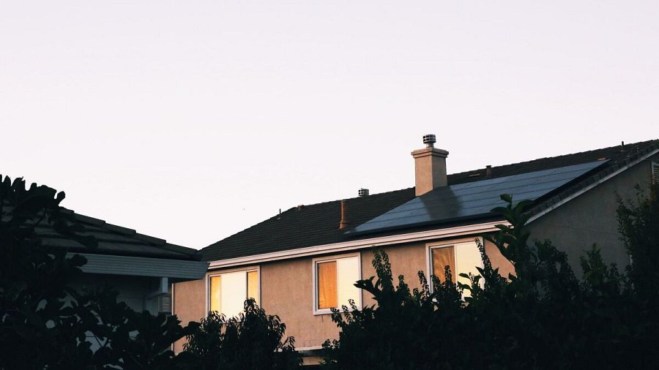
Największy spadek wydajności paneli zauważalny jest w pierwszych latach ich użytkowania, co dotyczy również modeli pochodzących od renomowanych producentów. Po około 5-10 latach od zakupu, stopień degradacji wydajności zaczyna maleć. Gdy moduł traci ponad 20% swojej efektywności, można to uznać za poważny defekt techniczny.
Głównym czynnikiem wpływającym na zmniejszenie wydajności paneli słonecznych jest ekspozycja na promieniowanie UV oraz ekstremalne warunki atmosferyczne. Na szczęście, w naszym klimacie, intensywność promieniowania UV jest stosunkowo niska, a ekstremalne warunki pogodowe występują rzadko.
Co przyspiesza degradację paneli słonecznych?
Wśród czynników, które wpływają na trwałość paneli fotowoltaicznych, można wyróżnić:
l Wysokie temperatury: W gorące dni letnie efektywność paneli słonecznych maleje, a ich zużycie przyspiesza. Przykładowo, moduły zainstalowane w środowiskach pustynnych mogą tracić około 1% wydajności rocznie, co jest stosunkowo dużą stratą. Przyczyną tego jest intensywne promieniowanie UV, wpływające na przegrzewanie się instalacji.
l Uderzenia gradu: Systemy fotowoltaiczne są generalnie odporne na typowe burze z gradem. Wiele firm deklaruje, że ich panele mogą wytrzymać grad o średnicy do 28 mm. Mimo to, bardzo silne burze mogą powodować poważne uszkodzenia. Zakup odpowiedniego ubezpieczenia może być rozwiązaniem tego problemu.
l Zamarzniętą, stojącą wodę: Chociaż panele fotowoltaiczne zazwyczaj dobrze radzą sobie w warunkach zimowych, istnieją pewne ryzyka. W określonych sytuacjach, moduły mogą zostać zanurzone w zamarzającej wodzie, która podczas rozszerzania się spowoduje poważne uszkodzenia. Jest to jednak problem głównie dla krajów, w których zimy są ostrzejsze niż w Polsce.
W naszym regionie, dobrej jakości panel fotowoltaiczny nie powinien tracić więcej niż 0,5% swojej wydajności rocznie. W wielu przypadkach spadek ten jest nawet mniejszy.
Przedłuż żywotność swojej instalacji
Panele słoneczne, dzięki konstrukcji zawierającej kilka ruchomych części, charakteryzują się solidnością i trwałością, co umożliwia ich efektywne działanie przez dziesięciolecia. Ta długowieczność wynika w dużej mierze z odporności na typowe czynniki zewnętrzne i minimalnej potrzeby interwencji konserwacyjnych. Systemy fotowoltaiczne, dzięki swojej wytrzymałości, rzadko napotykają poważne problemy, co przekłada się na utrzymanie wysokiej wydajności przez cały okres eksploatacji. Niemniej jednak, aby zagwarantować optymalne funkcjonowanie paneli i wydłużyć ich żywotność, istnieje kilka kluczowych praktyk, które warto wdrożyć.
Polecamy: Pompa ciepła powietrze-woda | Niezbędnik konsumenta
W szczególności, podczas upalnych miesięcy letnich lub w okresach długotrwałej suszy i wysokich temperatur, ważne jest, aby okresowo czyścić panele słoneczne. Użycie specjalistycznego sprzętu do czyszczenia gwarantuje, że moduły zostaną równomiernie nasłonecznione i będą funkcjonować na optymalnym poziomie. Czyste panele oznaczają lepszą zdolność do absorpcji światła słonecznego, co bezpośrednio przekłada się na ich wydajność.
Dodatkowo, regularne przeglądy całego systemu, w tym weryfikacja, czy panele dostarczają odpowiedniej mocy oraz kontrola stanu okablowania, są niezbędne do utrzymania instalacji w najlepszym stanie technicznym. Te rutynowe działania konserwacyjne mogą znacznie zwiększyć wydajność systemu fotowoltaicznego i zapewnić jego bezproblemowe działanie przez długie lata.
Technologia przyszłości?
Podsumowując, panele słoneczne reprezentują nie tylko nowoczesną technologię wykorzystującą odnawialne źródła energii, ale także są symbolem długotrwałej wydajności i niezawodności. Ich trwała konstrukcja oraz minimalne wymagania konserwacyjne sprawiają, że stanowią one wartościową inwestycję zarówno pod względem ekologicznym, jak i ekonomicznym. Regularne czyszczenie i kontrola stanu technicznego instalacji gwarantują, że systemy te będą służyć przez dziesięciolecia, przynosząc korzyści nie tylko obecnym, ale i przyszłym pokoleniom.
Warto pamiętać, że choć fotowoltaika jest stosunkowo młodą dziedziną, to szybko rozwija się i ewoluuje, oferując coraz bardziej zaawansowane i efektywne rozwiązania. W miarę upływu czasu możemy spodziewać się więc dalszych ulepszeń w zakresie wydajności i trwałości paneli słonecznych. Dzięki temu, fotowoltaika pozostanie kluczowym elementem globalnego przejścia na zrównoważone źródła energii, wspierając walkę ze zmianami klimatycznymi i przyczyniając się do tworzenia lepszej przyszłości dla nas wszystkich.

